

Escuela Politécnica Superior

Universidad de Alcalá

**PECL 3 – ARTEFACTO 11**

**ANEXO - MANUAL DE USUARIO**

**Ing. Software**

Laboratorio Martes 12:00 – 14:00

Grado en Ingeniería Informática – Curso 2018/2019

Eduardo Graván Serrano – 03212337L

Marcos Barranquero Fernández – 51129104N

Sonia Rodríguez-Peral Bustos - 54302528B

Adrián Montesinos González – 51139629A

Alejandro Caballero Platas – 50891258D

Índice

Introducción **¡Error! Marcador no definido.**

Primeros pasos 3

Login y autenticación 3

Navegación por el menú principal 5

Gestión de clientes **¡Error! Marcador no definido.**

Alta/Baja de clientes **¡Error! Marcador no definido.**

Consulta y modificación de clientes **¡Error! Marcador no definido.**

Gestión de proveedores **¡Error! Marcador no definido.**

Alta/baja de proveedores **¡Error! Marcador no definido.**

Consulta y modificación de proveedores **¡Error! Marcador no definido.**

Gestión de almacén **¡Error! Marcador no definido.**

Alta/baja de artículos **¡Error! Marcador no definido.**

Consulta y modificación de artículos **¡Error! Marcador no definido.**

Funcionamiento de los pedidos automáticos **¡Error! Marcador no definido.**

Realización de pedidos especiales **¡Error! Marcador no definido.**

Consulta y modificación de pedidos **¡Error! Marcador no definido.**

Gestión de la actividad comercial **¡Error! Marcador no definido.**

Funcionamiento de las peticiones de trabajo **¡Error! Marcador no definido.**

Emisión de presupuestos **¡Error! Marcador no definido.**

Emisión de facturas **¡Error! Marcador no definido.**

Consulta y modificación de peticiones de trabajo, presupuestos y facturas **¡Error! Marcador no definido.**

Generación de informes sobre la actividad comercial **¡Error! Marcador no definido.**

Consulta y modificación de informes sobre la actividad comercial **¡Error! Marcador no definido.**

Seguimiento y control del trabajo realizado **¡Error! Marcador no definido.**

Generación y funcionamiento de los partes de trabajo **¡Error! Marcador no definido.**

Consulta y modificación de los partes de trabajo **¡Error! Marcador no definido.**

Seguimiento del trabajo realizado **¡Error! Marcador no definido.**

Generación de informes sobre el trabajo realizado **¡Error! Marcador no definido.**

Consulta y modificación de informes sobre el trabajo realizado **¡Error! Marcador no definido.**

Control de la actividad del sistema **¡Error! Marcador no definido.**

Alta/baja de nuevos usuarios **¡Error! Marcador no definido.**

Modificación de usuarios existentes **¡Error! Marcador no definido.**

Consulta de la actividad del sistema **¡Error! Marcador no definido.**

# Primeros pasos

Este apartado hace referencia a los primeros pasos que hay que tomar nada más lanzar la aplicación. Se hará una descripción sobre el funcionamiento del mecanismo de autenticación y la navegación por el menú principal de la aplicación.

## Login y autenticación

Nada más lanzar/acceder a la aplicación, la misma nos recibirá con una ventana como la siguiente:

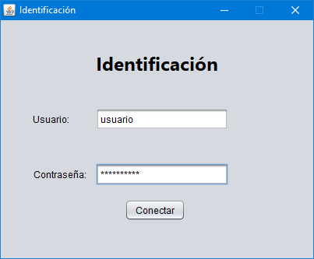

Simplemente tenemos que introducir nuestro usuario y contraseña, el cual nos ha debido ser proporcionado por la empresa. Una vez hecho esto simplemente hay que pulsar la tecla Enter o presionar el botón conectar de la propia interfaz.

Si los datos introducidos son correctos y la autenticación se realiza de manera satisfactoria, la aplicación nos contestará con un mensaje como el siguiente:

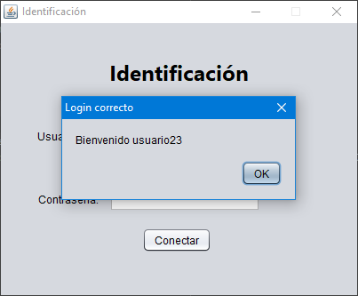

Simplemente hay que pulsar el botón “OK” y esto nos llevará al menú principal de la aplicación.

Si por el contrario sucede algún error durante la autenticación, la aplicación nos responderá con el siguiente mensaje:

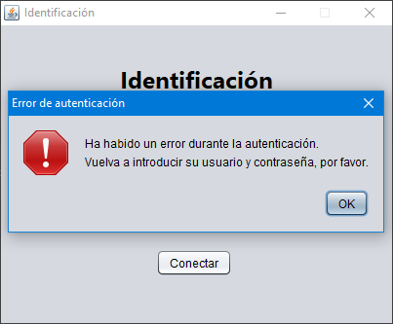

Este mensaje saltará en caso de que el usuario y/o la contraseña introducidos no sean correctos. Simplemente hay que pulsar el botón “OK” y volver a intentar acceder siguiendo el procedimiento descrito anteriormente. Siempre que estemos proporcionando un usuario y contraseña válidos, no debería haber ningún tipo de problema a la hora de acceder a la aplicación.

Por último, si al intentar conectarse la aplicación nos responde con el siguiente mensaje:

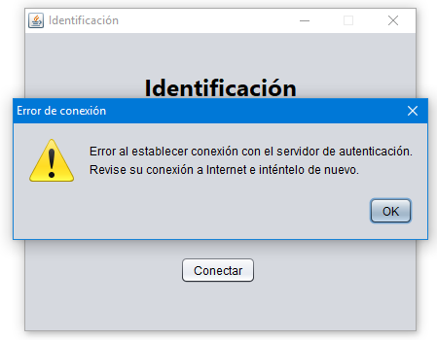

Esto puede significar dos cosas:

* El dispositivo desde el que estamos intentando acceder no tiene conexión a Internet. Simplemente hay que asegurarnos de que la conexión a Internet de nuestro dispositivo funciona correctamente e intentarlo de nuevo.
* El servidor no es capaz de aceptar conexiones nuevas. Esto probablemente signifique que haya dificultades técnicas. Si está seguro de que su conexión a Internet funciona correctamente y es estable, póngase en contacto con el departamento de mantenimiento de la empresa para notificar la incidencia.

## Navegación por el menú principal

Una vez se ha hecho un login satisfactorio, la aplicación nos llevará al menú principal. Este menú principal es diferente según la función que desempeñemos para la empresa. Aunque sea diferente para cada rol de usuario en la empresa, la función es siempre la de unificar la interfaz y proporcionar acceso a todas las funcionalidades de la aplicación desde un punto común.

Por ejemplo, para un usuario de tipo coordinador, el menú principal será el siguiente:

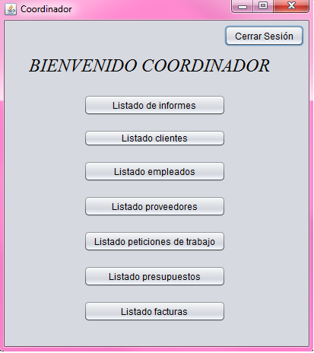

Mientras que, para un usuario de tipo responsable de almacén, tendremos un menú principal como el siguiente:

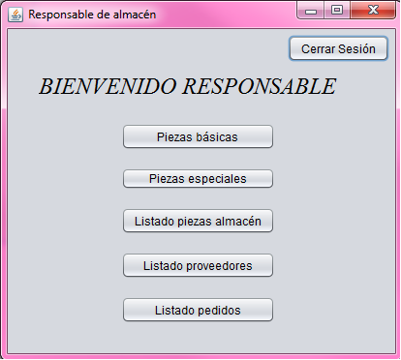

Si hacemos login como superusuario, nuestro menú principal nos permitirá acceder a los menús del resto de actores para poder realizar sus mismas acciones, aparte de proporcionar a las acciones específicas de superusuarios.

El método de uso es bastante simple, simplemente tenemos que hacer click en uno de los botones que se nos presenta en el menú y una nueva ventana se lanzará con el módulo correspondiente. Si hemos terminado de usar la aplicación, podemos salir haciendo click en la X situada en la esquina superior derecha. Si quisiésemos volver al menú de identificación de usuarios, podremos pulsar el botón para cerrar sesión situado en la esquina superior derecha de la interfaz.